Развитие связной речи
подготовила: учитель-логопед, учитель-дефектолог
Саванникова Наталья Сергеевна

Развитие связной речи является центральной задачей речевого развития дошкольников. 

Связная речь – форма мыслительной деятельности, которая определяет уровень не только речевого, но и умственного развития ребенка. Развитие связной речи имеет большое значение для формирования личности ребенка, его социализации, во многом определяет успешность на начальном этапе обучения в школе.
В современное время значительное место в досуге дошкольников занимают экранные средства (просмотр телевизионных программ, компьютерные игры), что снижает речевую активность детей, отрицательно влияет на формирование связной речи, навыков общения. В связи с этим возрастает важность эффективного решения задач развития связной речи в условиях дошкольного образовательного учреждения.
Согласно современным методическим подходам к речевому развитию важным является не только формирование отдельных диалогических умений, но и обучение детей осознанному построению диалога. В решении задач развития диалогических умений используются разнообразные методы и приемы.
Диалогическая речь будет понятна, если правильно составить предложение и донести мысль до собеседника.
одним из вариантов, по формированию предложений из нескольких слов - составление по мнемотаблицам. Главное соблюдать цели, поставленные перед началом обучения.

Цели:
- научить детей отвечать на вопросы: кто это? что он (она) делает?, после чего составить предложения по моделям;
- научить детей составлять предложения из четырех слов по модели: именительный падеж суще­ствительного + согласованный глагол + два зависимых от глагола слова (винительный падеж единственного числа + дательный падеж единственного числа);
- научить детей составлять предложения из четырех слов по модели: именительный падеж един­ственного числа + согласованный глагол + два зависимых от глагола слова (винительный падеж единственного числа + творительный падеж единственного числа).

Примерный наглядный материал:

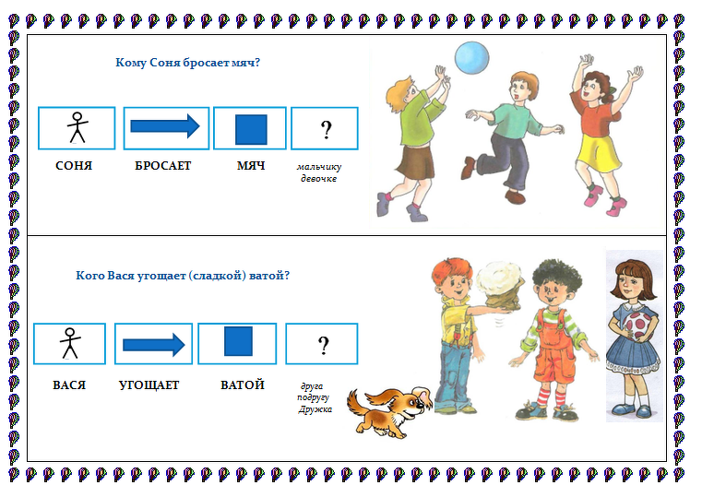
*Дополнительные карточки представлены во вложении

